BORRADOR

ACTA DE LA SESIÓN ORDINARIA CELEBRADA POR EL AYUNTAMIENTO PLENO EL DÍA 18 DE JULIO DE 2023
N.O.: 10/2023

Pleno celebrado en Tías (Lanzarote), en el Salón de Sesiones de la Casa Consistorial, el día dieciocho de julio de dos mil veintitrés.
Sesión de carácter ordinaria celebrada en primera convocatoria. Hora de comienzo: ocho horas y treinta y nueve minutos.

Preside la sesión don José Juan Cruz Saavedra, Alcalde del Ayuntamiento de Tías.

MIEMBROS DE LA CORPORACIÓN PRESENTES:

Grupo Municipal Socialista PSOE (PSOE): D. José Juan Cruz Saavedra, Dª. Carmen Gloria Rodríguez Rodríguez, D. Carmelo Tomás Silvera Cabrera, Dª. María José González Díaz, D. Ulpiano Manuel Calero Cabrera, Dª. Laura Callero Duarte, D. Sergio García González, Dª. Miriam Hernández Kaján, D. Christopher Notario Déniz y Dª. Mariana Grisel Pérez Noriega.

Grupo Político del Partido Popular (PP): D. Francisco Javier Aparicio Betancort, Dª. María Nerea Santana Alonso, D. Roberto Brito de Ganzo, Dª. Saray Rodríguez Marrero y D. Alejandro Curbelo Delgado.

Grupo Mixto: D. Marcial Nicolás Saavedra Sanginés (USP), D. Amado Jesús Vizcaíno Eugenio y Dª. María Agustina Martín Perdomo (CCa) y Dª. María Esther Tamargo Acebal (VOX).

MIEMBROS DE LA CORPORACIÓN AUSENTES:

Grupo Partido Popular (PP): D. Ayoze Pérez García y Dª. Ylenia Vizcaíno Batista, quiénes excusan su ausencia.

SECRETARIO: D. Fernando Pérez-Utrilla Pérez.

Abierta la sesión se proceden a tratar los siguientes asuntos:

PARTE DECISORIA:

PUNTO 1º.- APROBACIÓN DE LAS ACTAS DE LAS SESIONES ANTERIORES: ACTA PLENO DE FECHA 03-07-2023, NÚMERO DE ORDEN 09/2023 (SESIÓN EXTRAORDINARIA).-

Interviene el Sr. Alcalde, quien plantea si hay objeciones.

1 / 12
Documento firmado electrónicamente (RD 1671/2009). La autenticidad de este documento puede ser comprobada mediante el CSV: 14613745312447046246 en https://sede.ayuntamientodetias.es

No se efectúan observaciones. Las Actas quedan aprobadas.

PUNTO 2º.- NÚMERO DE EXPEDIENTE: 2023/00001924C. LIQUIDACIÓN Y CUENTA GENERAL 2022.-

Interviene el Sr. Alcalde, quien señala que está en el orden del día por un error, este asunto se dictaminó en comisión informativa en el anterior mandato, se puso información pública y no hubieron alegaciones, y tiene que dictaminarla de nuevo la comisión informativa, no el pleno. Señala que como no está constituida a día de hoy hay que dejarla sobre la mesa.

No se somete a votación por el Pleno, y se deja sobre la mesa.

PUNTO 3º.- NÚMERO DE EXPEDIENTE: 2023/00007036A. MODIFICACIÓN DEL RÉGIMEN DE DEDICACIÓN Y RETRIBUCIONES DE LOS MIEMBROS DE LA CORPORACIÓN.-

Interviene el Sr. Alcalde quien señala que hay que ratificar la inclusión en el orden del día porque como no se han podido constituir las comisiones informativas, no ha podido dictaminar nada.

Sometida la ratificación del asunto que no ha sido previamente informado por la respectiva Comisión Informativa a votación, el Pleno aprobó la ratificación del mismo, por mayoría simple de los miembros presentes, siendo el resultado de la votación, once (11) votos a favor (PSOE y Grupo Mixto USP); y ocho (8) abstenciones (PP y Grupo Mixto CCa y VOX).

Por el Sr. Secretario se procede a dar lectura al asunto, siendo el asunto (que no ha sido previamente informado por la respectiva Comisión Informativa), el siguiente:

2 / 12
Documento firmado electrónicamente (RD 1671/2009). La autenticidad de este documento puede ser comprobada mediante el CSV: 14613745312447046246 en https://sede.ayuntamientodetias.es

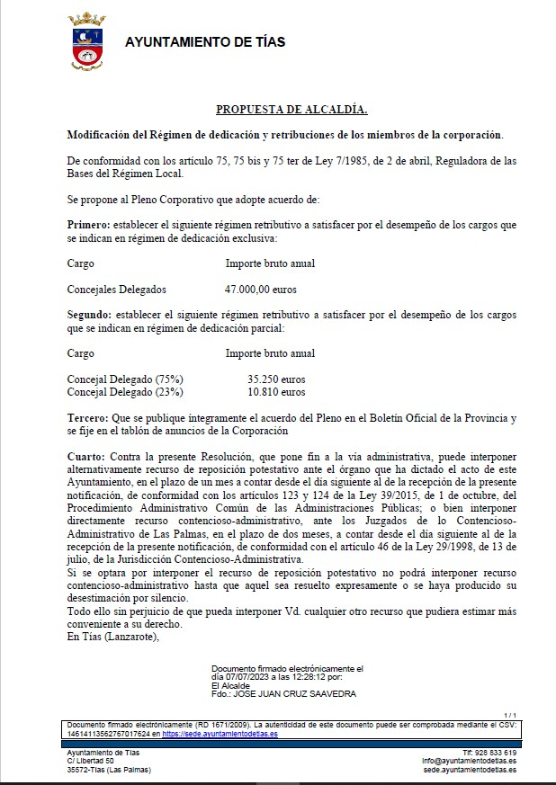

Interviene Dª. María Esther Tamargo Acebal, quien señala que está en contra de cualquier subida de retribución. Manifiesta que cree que es mejor emplear el dinero en nuestros vecinos y en el comercio local.

Interviene D. Amado Jesús Vizcaíno Eugenio, quien señala que no entiende por qué no se hizo en la anterior sesión, y manifiesta que aparecen 7 asesores.

Interviene el Sr. Alcalde, quien señala que los asesores es el punto siguiente.

3 / 12
Documento firmado electrónicamente (RD 1671/2009). La autenticidad de este documento puede ser comprobada mediante el CSV: 14613745312447046246 en https://sede.ayuntamientodetias.es

Interviene D. Francisco Javier Aparicio Betancort, quien manifiesta que se abstendrá.

Sometido el asunto a votación, el Pleno de la Corporación, aprobó la propuesta por mayoría simple de los miembros presentes, siendo el resultado de la votación; once (11) votos a favor (PSOE y Grupo Mixto USP); siete (7) abstenciones (PP y Grupo Mixto CCa) ; y un (1) voto en contra (Grupo Mixto VOX).

PUNTO 4º.- NÚMERO DE EXPEDIENTE: 2023/00007095Q. MODIFICACIÓN DE LA PLANTILLA DEL PERSONAL EVENTUAL PARA EL AÑO 2023.-

Interviene el Sr. Alcalde quien señala que este asunto no está dictaminado y hay que ratificarlo.

Sometida la ratificación del asunto que no ha sido previamente informado por la respectiva Comisión Informativa a votación, el Pleno aprobó la ratificación del mismo, por mayoría simple de los miembros presentes, siendo el resultado de la votación, once (11) votos a favor (PSOE y Grupo Mixto USP); y ocho (8) abstenciones (PP y Grupo Mixto CCa y VOX).

Por el Sr. Secretario se procede a dar lectura al asunto, siendo el asunto (que no ha sido previamente informado por la respectiva Comisión Informativa), el siguiente:

4 / 12
Documento firmado electrónicamente (RD 1671/2009). La autenticidad de este documento puede ser comprobada mediante el CSV: 14613745312447046246 en https://sede.ayuntamientodetias.es

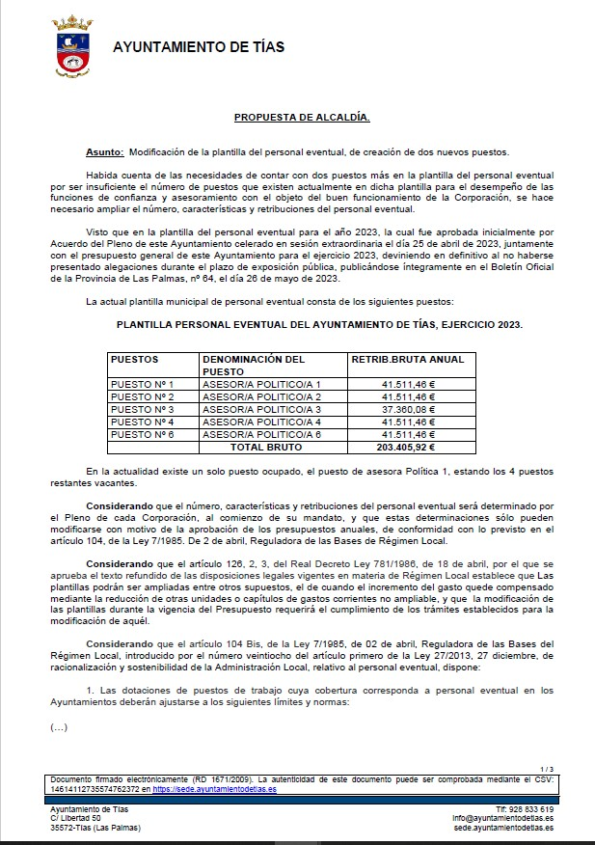

5 / 12
Documento firmado electrónicamente (RD 1671/2009). La autenticidad de este documento puede ser comprobada mediante el CSV: 14613745312447046246 en https://sede.ayuntamientodetias.es

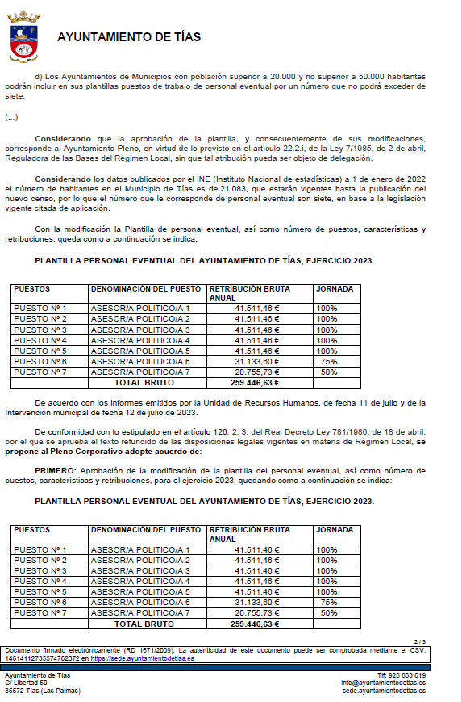

6 / 12
Documento firmado electrónicamente (RD 1671/2009). La autenticidad de este documento puede ser comprobada mediante el CSV: 14613745312447046246 en https://sede.ayuntamientodetias.es

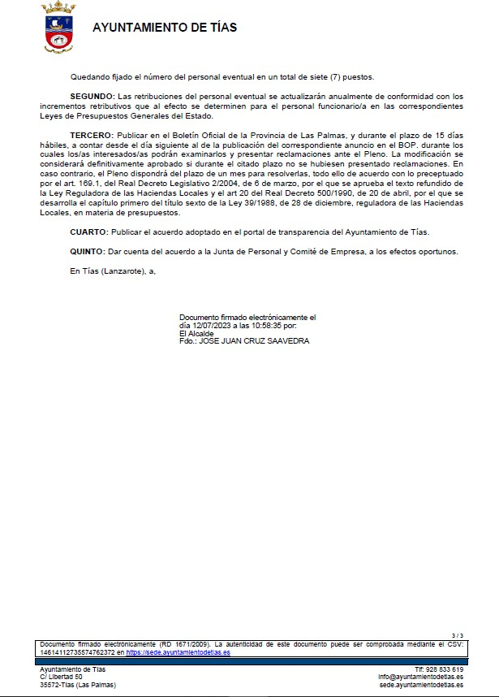

Interviene Dª. María Esther Tamargo Acebal, quien plantea las diferencias de los puestos 6 y 7 respecto a los otros, y si van a estar a jornada completa o no.

Interviene el Sr. Alcalde, quien manifiesta que no es a jornada completa.

Interviene Dª. María Esther Tamargo Acebal, quien plantea qué dedicación van a tener.

7 / 12
Documento firmado electrónicamente (RD 1671/2009). La autenticidad de este documento puede ser comprobada mediante el CSV: 14613745312447046246 en https://sede.ayuntamientodetias.es

Interviene el Sr. Alcalde, quien Señala que 75 y 50.

Interviene D. Amado Jesús Vizcaíno Eugenio, quien Manifiesta que el día 7 de este mes se aprobó en este pleno que íbamos a tener 6 asesores y 11 días después se va a aprobar que haya 7 asesores. Señala que no comprende la diferencia de criterio entre el día 7 y el día 18.

Interviene D. Francisco Javier Aparicio Betancort, quien Manifiesta que casi copiar y pegar las palabras del portavoz de Coalición Canaria, señala que será el grupo de gobierno quien tenga que explicarlo. Manifiesta que se abstendrán.

Interviene el Sr. Alcalde, quien señala que en el pleno anterior eran 5, de los cuales cuatro al cien por cien y 1 al 90%, y que ahora están regularizando y son 7, de los cuales 5 al 100, 1 al 75, y 1 al 50.

Sometido el asunto a votación, el Pleno de la Corporación, aprobó la propuesta por mayoría simple de los miembros presentes, siendo el resultado de la votación; once (11) votos a favor (PSOE y Grupo Mixto USP); y ocho (8) abstenciones (PP y Grupo Mixto CCa y VOX).

PARTE DE CONTROL Y FISCALIZACIÓN:

PUNTO 5º.- DACIÓN DE CUENTAS DE LAS RESOLUCIONES DEL ALCALDE ADOPTADAS DESDE LA ÚLTIMA SESIÓN PLENARIA ORDINARIA, DE FECHA 20 DE MARZO DE 2023.-

Plantea el Sr. Alcalde si hay un error. Consulta con el Sr. Secretario quien le señala que el ROF señala que el Alcalde dará cuenta sucinta a la Corporación, en cada sesión ordinaria del Pleno, de las resoluciones que hubiere adoptado desde la última sesión plenaria ordinaria. Interviene el Sr. Alcalde quien señala que el último ordinario, correcto.
Los Sres. concejales toman conocimiento de las resoluciones del Sr. Alcalde que hubiere adoptado desde la última sesión plenaria ordinaria, de fecha 20 de marzo de 2023.

PUNTO 6º.- ASUNTOS NO COMPRENDIDOS EN EL ORDEN DEL DÍA POR RAZONES DE URGENCIA.-

NÚMERO DE EXPEDIENTE: 2023/00007459N.- 23-23, SUPLEMENTO DE CREDITO 920 2, FESTEJOS, ILUMINACION Y SONIDO, POLICIA, VIAS Y OBRAS.-

8 / 12
Documento firmado electrónicamente (RD 1671/2009). La autenticidad de este documento puede ser comprobada mediante el CSV: 14613745312447046246 en https://sede.ayuntamientodetias.es

Interviene el Sr. Alcalde, quien señala que va a plantear una modificación del presupuesto por importe de 802.000 euros y expone la propuesta.

Sometida a votación la especial y previa declaración de urgencia sobre asuntos no comprendidos en la convocatoria, el Pleno acordó aprobar la especial y previa declaración de urgencia sobre asuntos no comprendidos en la convocatoria, por mayoría absoluta del número legal de miembros, siendo el resultado de la votación; once (11) votos a favor (PSOE y Grupo Mixto USP); y ocho (8) abstenciones (PP y Grupo Mixto CCa y VOX).
Siendo la Propuesta la siguiente:

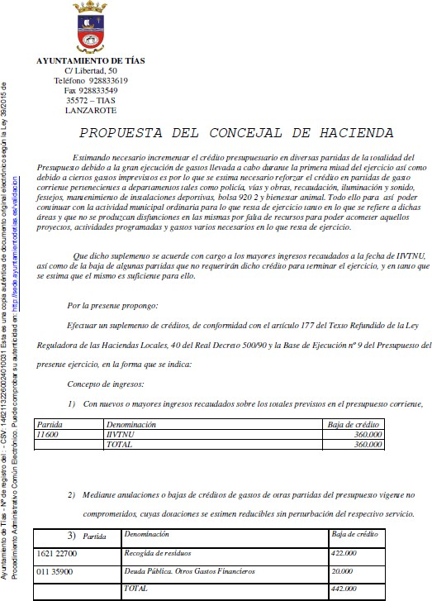

9 / 12
Documento firmado electrónicamente (RD 1671/2009). La autenticidad de este documento puede ser comprobada mediante el CSV: 14613745312447046246 en https://sede.ayuntamientodetias.es

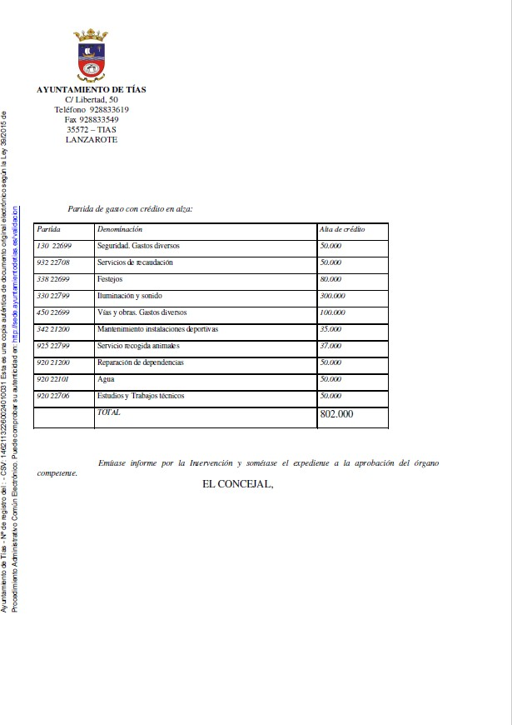

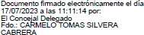

10 / 12
Documento firmado electrónicamente (RD 1671/2009). La autenticidad de este documento puede ser comprobada mediante el CSV: 14613745312447046246 en https://sede.ayuntamientodetias.es

Interviene D. Carmelo Tomás Silvera Cabrera, quien manifiesta que pide disculpas a la concejala de Vox porque se despistó y no le dio la documentación y la información hasta hoy, y le asegura que no volverá a ocurrir. Expone la propuesta.

Interviene D. Amado Jesús Vizcaíno Eugenio, quien señala que del informe del Sr. Interventor se advierte que va a haber un reparo relativo a la partida de 300000 euros de iluminación luz y sonido. Plantea si ya se han gastado la partida y cómo está el contrato de luz y sonido, porque es una partida bastante importante como para estar en julio con 300.000 euros fuera de presupuesto.

Interviene D. Francisco Javier Aparicio Betancort, quien manifiesta que en el presupuesto de 2023 había una partida de luz y sonido de unos 500.000 euros, plantea si el reparo del interventor son sobre 300.000 euros por fuera de los 500.000 euros que ya se han gastado.

Interviene el Sr. Alcalde, quien señala que es una modificación puntual para dar cobertura a los servicios hasta finalizar el año. Manifiesta que el contrato no es de 500.000 euros sino que son unos 404 y que han gastado unos 202.

Interviene D. Amado Jesús Vizcaíno Eugenio, quien señala que entonces si hay dinero en la partida no entiende que haya un reparo de 300.000 euros, señala que entiende que es un gasto fuera del contrato. Manifiesta que se podría haber usado ese dinero para mejorar el sistema de limpieza implantado en el municipio.

Interviene D. Francisco Javier Aparicio Betancort, quien manifiesta que del informe del Sr. Interventor entiende que se han gastado la partida y que hace falta una inyección de dinero sobre 300.000 euros para poder levantar y pagar a esa empresa, y por lo tanto el Sr. Interventor va a poner reparo.

Interviene el Sr. Alcalde, quien señala que hace falta dinero, y que no está agotada la partida. Manifiesta que respecto a la limpieza, para mejorar, habrá que plantear un modificado para mejorar el servicio de limpieza, y están estudiando como ampliar y mejorar el servicio, e incorporar el quinto contenedor

11 / 12
Documento firmado electrónicamente (RD 1671/2009). La autenticidad de este documento puede ser comprobada mediante el CSV: 14613745312447046246 en https://sede.ayuntamientodetias.es

Sometido el asunto a votación, el Pleno de la Corporación, aprobó la propuesta por mayoría simple de los miembros presentes, siendo el resultado de la votación; once (11) votos a favor (PSOE y Grupo Mixto USP); y ocho (8) abstenciones (PP y Grupo Mixto CCa y VOX).

RUEGOS Y PREGUNTAS:

PUNTO 7º.- RUEGOS Y PREGUNTAS.-

Se adjunta, en su caso, copia de ruegos/preguntas/respuestas formuladas por escrito.

Interviene D. Francisco Javier Aparicio Betancort, quien señala que tiene una pregunta y un ruego. Manifiesta que el Varadero está sin luz y que es un problema que le toca resolver al grupo de gobierno, y señala que la pregunta es cuáles son los motivos, y el ruego es que entablen conversaciones cuanto antes para resolver el problema.

Interviene el Sr. Alcalde, quien señala que el Varadero está a lo oscuro desde el viernes por la noche. Manifiesta que respecto a que el grupo de gobierno no ha resuelto el problema, que el problema está desde el anterior mandato también, y que el transformador de la rotonda lleva años instalado, y para poder informarlo favorable a Puertos tendrá que tener un expediente con todos los informes favorables, y si no seguirán a lo oscuro. Manifiesta su compromiso de ver el expediente hoy, señala que se teme que si no se ha resuelto hasta ahora con informe favorable habrá que volver a montar un expediente o un proyecto de instalación eléctrica.

Y no habiendo más asuntos que tratar, la Presidencia levanta la sesión, siendo las nueve horas y un minuto del mismo día, de la que se extiende la presente acta con el visto bueno del Sr. Alcalde, de lo que, como Secretario, doy fe.

Documento firmado electrónicamente el día 25/07/2023 a las 12:05:09 por
El Secretario
Fdo.:FERNANDO PEREZ-UTRILLA PEREZ
Documento firmado electrónicamente el día 25/07/2023 a las 12:08:49 por: El Alcalde
Fdo.: JOSE JUAN CRUZ SAAVEDRA

12 / 12
Documento firmado electrónicamente (RD 1671/2009). La autenticidad de este documento puede ser comprobada mediante el CSV: 14613745312447046246 en https://sede.ayuntamientodetias.es

